Tutorial de Git
Nombre: Juan Sebastian Gómez Jerez
Código: 46962

Capítulo 10: Los entresijos internos de Git
Objetivo: comprender cómo almacena Git la información por dentro.
Conceptos clave
- Plomería y porcelana: los comandos de bajo nivel (plumbing) sostienen a los de uso diario (porcelain).
- Objetos de Git: blob (contenido de un archivo), tree (directorio), commit (instantánea con autor y mensaje) y tag.
- Hash SHA-1: identifica cada objeto por su contenido.
- Referencias: ramas, etiquetas y HEAD son archivos que apuntan a commits.
- Packfiles: comprimen objetos para ahorrar espacio.
- Mantenimiento: git gc limpia y optimiza el repositorio.
Comando | Para qué sirve | Ejemplo
git hash-object | Calcular el hash de un contenido | git hash-object notas.txt
git cat-file -p | Ver el contenido de un objeto | 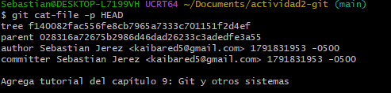
git ls-tree | Listar un árbol | 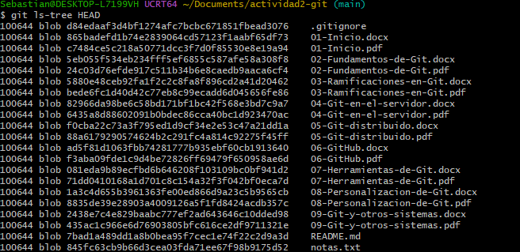
git gc | Optimizar el repositorio | git gc

Conclusión
Git funciona como un sistema de archivos direccionable por contenido, donde cada versión se guarda como objetos identificados por un hash. Conocer los objetos blob, tree y commit explica por qué las operaciones son rápidas y por qué el historial es difícil de alterar sin dejar rastro, lo que da más confianza al usar los comandos de uso diario.

